**jmeter錄製和回放**

**錄製**

在測試計劃下，先新增執行緒組和下面的http請求，已經講過

在執行緒組上，在點選增加，新增錄製控制器，如下圖

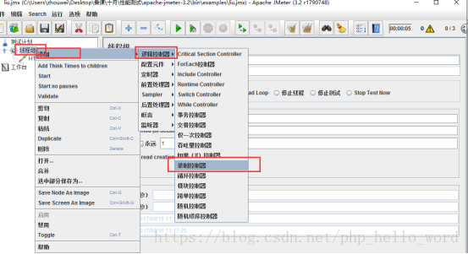

在工作臺上右擊新增http代理伺服器，如下圖

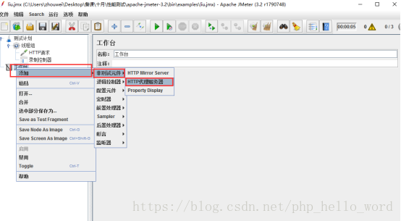

點選引數項，在排除模式下，點選Add suggested Excludes,會生成遮蔽訪問時的圖片，css其他資源

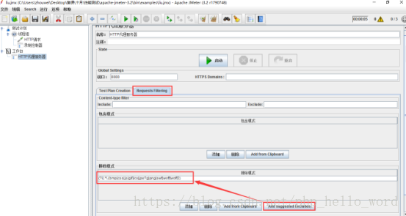

然後開啟瀏覽器，設定-internet選項

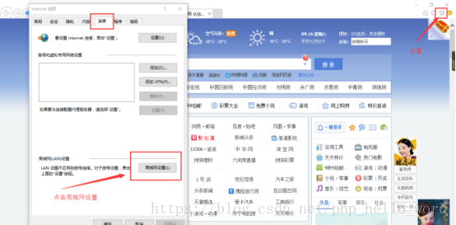

進行代理伺服器的配置

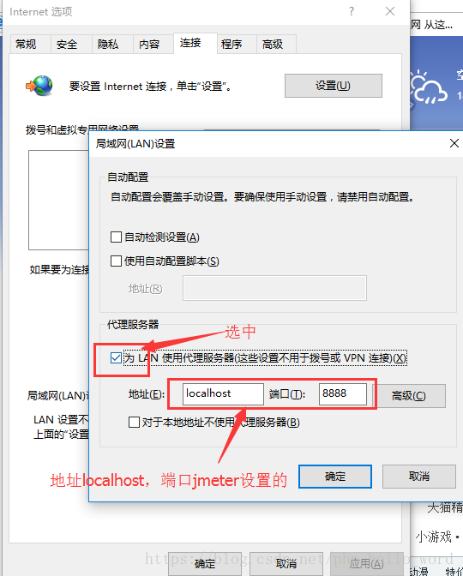

配置完畢後，可以點選jmeter的代理伺服器啟動，開始錄製

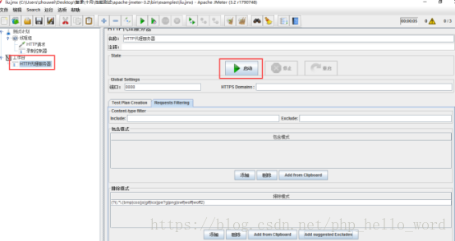

直接點選確定

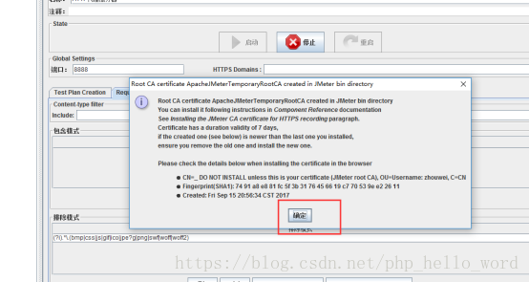

這時候你在去訪問你的本地專案，比如我本地配置的一個 ecshop

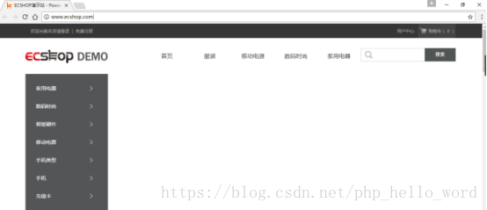

這時候在咱們的jmeter裡面，錄製控制器下面 就多了一個請求連線

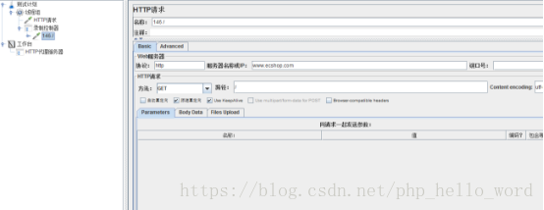

在去多點幾個其他的頁面，分類，商品詳情

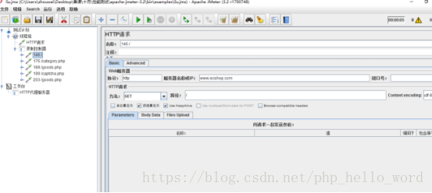

這時候就已經達到咱們的錄製的效果，可以關閉http代理伺服器

**回放**

線上程組下，新增檢視結果樹

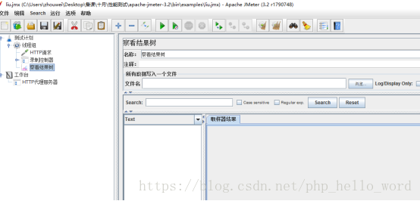

然後點選咱們的開始測試

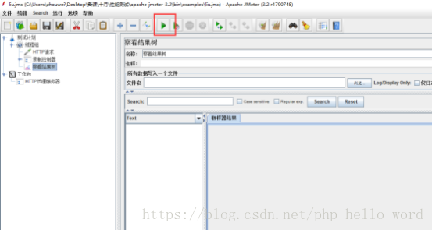

測試完畢後，你可以看到咱們的結果樹中，走了一遍咱們之前操作過的過程

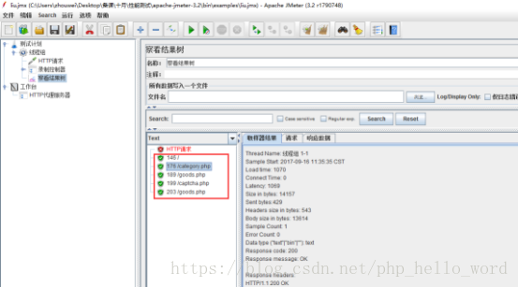

到此，咱們的回放就結束了。